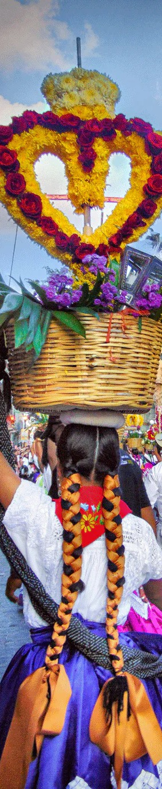
GUELAGUETZA OFICIAL 2026
SANTO TOMAS JALIETZA SAN MARTIN TILCAJETE SAN BARTOLO COYOTEPEC OCOTLAN DE MORELOS MONTE ALBÁN DESFILE GUELAGUETZA TULE TEOTITLÁN DEL VALLE MITLA VILLA DE TLACOLULA HIERVE EL AGUA FÁBRICA DE MEZCA SHOW GUELAGUETZA Y PRINCESA DONAJÍ
GUELAGUETZA OAXAQUEÑA

DURACIÓN: 5 DÍAS
Salidas únicas 17 y 24 de Julio 2026

ITINERARIO
Día 1 Oaxaca
Llegada sugerida antes de las 13.00 hrs. recibimiento y traslado al hotel seleccionado. Check in a las 15.00 hrs. Llegadas antes se deja equipaje a resguardo. Entrega de boletos Donaji y Guelaguetza sí como la información de horarios y recorridos. Resto del día libre. Alojamiento.

Día 2 Oaxaca
Desayuno. Visita al árbol del Tule, Teotitlán del valle, zona arqueológica de Mitla, fábrica de mezcal y hierve el agua. Regreso a su hotel, comida. Alojamiento.

Día 3 Oaxaca
Desayuno. Salida a las 08.00 hrs. al tour visitando zona arqueológica de Monte Alban, Arrazola Xoxo (alebrijes) y San Bartolo Coyotepec (barro negro). Comida y regreso a Oaxaca, posteriormente los dejaremos en el auditorio Guelaguetza para el espectáculo de luz y sonido de la leyenda de la princesa Donají, al termino traslado a su hotel. Alojamiento.

Día 4 Oaxaca- Guelaguetza
Desayuno. Traslado al auditorio para asistir a la Guelaguetza Oaxaqueña. El horario se dará a conocer antes de su llegada. Regreso al hotel por cuenta del pasajero. Alojamiento.

Día 5 Oaxaca
Desayuno. A la hora convenida traslado al aeropuerto o estación de autobuses. Fin de los servicios





INCLUYE  
- 04 noches de hospedaje en la categoría elegida.
- 04 desayunos y 02 comidas sin bebidas.
- Boletos para Donají y Guelaguetza garantizados Palco B, el horario se informará antes de su llegada.
- Transportación de lujo con guía.
- Traslados indicados.
- Tours mencionados, entradas a sitios visitados.
- Servicios compartidos.
- Impuestos.
- Seguro de viajero.

NO INCLUYE   
- Tarifa aérea.
- Propinas a meseros.
- Camaristas.
- Maleteros.
- Bebidas en alimentos.

PRECIOS
Precios por persona en pesos (MXN).

CATEGORÍA | DOBLE | TRIPLE | CUÁDRUPLE | Mnr 3-8
Hotel 3* | 16,100 | 15,155 | 14,085 | 8,140
Hotel 4* | 19,120 | 18,060 | 16,990 | 9,630
Hotel 4* Superior | 21,840 | 20,295 | 19,230 | 10,695
*Nota: Hasta 2 menores compartiendo habitación con 2 adultos. Menores de 0 a 2 años sin cargo, en los tours no tienen derecho a asiento los alimentos corren por cuenta de los padres.

HOTELES

CATEGORÍA | HOTELES
3* | Aurora, Ciruelos
4* | Oaxaca Dorado, Parador San Agustín
4* Superior | Victoria, Catrina de Alcalá, Casa Antigua
NOTAS IMPORTANTES
- Precios sujetos a cambio y disponibilidad, mínimo 2 personas.
- El horario de los eventos Donají y Guelaguetza se dará a conocer el día 1 de julio 2026.
- Boletos Guelaguetza y luz y sonido en palco B. En caso de requerir palco A habrá un suplemento y deberá solicitarse.
- El orden de las visitas puede ser modificado por cuestiones operativas.
- Servicios no utilizados no serán reembolsables.
- Personas mayores de 70 años aplica suplemento en el seguro. Favor revisar con su ejecutivo.

